Conception d’un Visual Novel sur Renpy

Sommaire :
1 Origine du projet 3
1.1 Contexte 3
1.2 Objectif 3
1.3 Inspiration 3
1.3.1 scénario 3
1.3.2 design 3
2 Objectif du projet 4
2.1 Les Objectifs possible du jeux 4
2.2 Les Fonctionnalités 4
2.3 Contenue 5
2.3.1 Personnage 5
2.3.2 Décor 5
2.3.3 Objet 5
2.4 Événement possible 6
2.4.1 Route Magicienne (Mémoire) 6
2.4.2 Route Alchimiste (possessif) 6
2.4.3 route Bibliothécaire (contrôle) 6
2.4.4 Route Mystère (illusion) 6
2.5 Hébergement 7
3 Planification 8
3.1 Calendrier 8
3.2 impératif 8
4 préparation 8
4.1 Matériel 8
4.2 logiciel 9
4.3 Budget 9

Origine du projet

Contexte
Je souhaite faire un visual novel pour mon projet perso
Un visual novel est un jeu simple généralement composé d’une histoire avec quelque mécanique de gameplay (choix-multiple, mini-jeux, point’n click …)

Objectif
J’ai parfois des petites idées de scénario mais je n’ai jamais réussis a concrétiser le projet, je profite du projet perso pour me motivée a faire de faire une histoire de A à Z et possiblement le mettre en ligne.

Inspiration

scénario
- Doki Doki Littérature Club (Romance, Horreur psychologique, 4e Mur)
- œuvre d’héroïque fantaisie (Magie, Monstre ...)

design
- Mindwave

Objectif du projet

Les Objectifs possible du jeux
- Séduire un personnage (montée un personnage a 5 cœur)
- comprendre Un secret sur le monde

Les Fonctionnalités
- Point’n click : (cliquer a des endroit spécifique de l’écran pour activer des scénario)
- carte interactive : (pouvoir choisir ou se déplacer sur la carte
- inventaire : (pourvoir savoir quel objet possède le personnage)
- amélioration stat : (événement qui augmente les stat du personnage)
- quête : (pourvoir savoir les objectif du personnage)

Contenu

Personnage
- Magicienne
- Alchimiste
- Bibliothécaire

Décor
- Bibliothèque
- Salle entraînement
- Couloir
- Forêt
- salle vide
- salle clubs

Objet
- Ingrédient (herbe, champignon …)

Événement possible
Plus l’affection d’un personnage augmente, plus il devint toxique

Route Magicienne (Mémoire)
- Rencontre dans la salle d’entraînement [+1 relation]
- Entraînement commun
- duel Amical
  - victoire : tu gagne son respect (tu continue la route) (scène) [+1 relation]
  - défaite : tu est mépriser (fin de cette route)

Route Alchimiste (possessif)
- Rencontre dans la forêt [+1 relation]
- recherche d’ingrédient
- confection de potion
  - tu obtient une potion : (tu continue cette route) (scène) [+1 relation]
  - tu obtient un poison : elle est hospitalisé(fin de la route)

route Bibliothécaire (contrôle)
- Rencontre a la Bibliothèque [+1 relation]
- recommandation
- lire avec la bibliothécaire
  - prendre un livre qu’elle aime : vous lisez ensemble(tu continue la route) (scène) [+1 relation]
  - prendre un livre qu’elle déteste : vous perdez son itérer (fin de la route)

Route Mystère (illusion)
- Créer un club
- premier faux souvenir (être rejeter des trois personnage)
- 1er fissure

Hébergement
- Itch.io

Planification

Calendrier

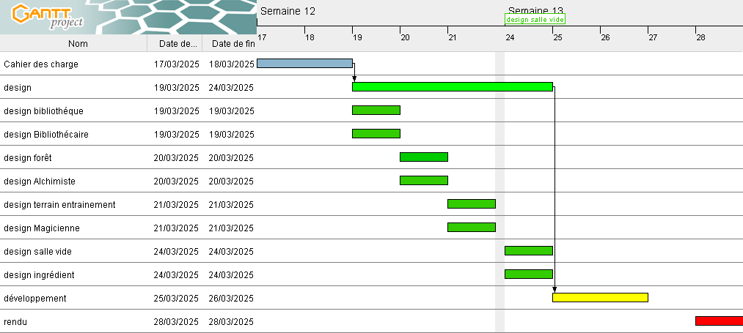
impératif
- 19/03 : topo péchu
- 28/03 : rendu projet final

Mise a jour futur
- Continuer l’histoire
- Ajout de nouveaux personnages (secondaire)

préparation

Matériel
- Ordinateur

logiciel
- Visual Studio Code logiciel de développement
- Renpy logiciel de création de visual novel
- Krita logiciel de dessin

Budget


